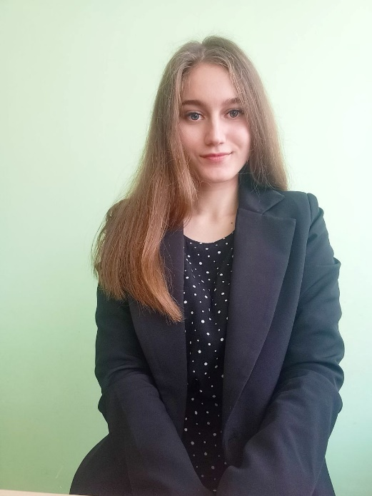 | Информационная карта участника муниципального этапа республиканского конкурса на лучшего классного руководителя 2025 года «Самый классный классный»  Ермолаева  ^{(фамилия)}  Мария Сергеевна  ^{(имя, отчество)}

1. Общие сведения
Муниципальный округ (городской округ) | Муниципальное бюджетное общеобразовательное учреждение «Средняя общеобразовательная школа № 41 с углубленным изучением отдельных предметов» города Чебоксары Чувашской Республики
Населенный пункт | Чебоксары
Дата рождения (день, месяц, год) | 06.06.1998
Место рождения | с. Порецкое Порецкий район Чувашская Республика
Адреса в Интернете (сайт, блог и т. д.), где можно познакомиться с участником и публикуемыми им материалами
2. Работа
Место работы (наименование образовательной организации в соответствии с уставом) | Муниципальное бюджетное общеобразовательное учреждение «Средняя общеобразовательная школа № 41 с углубленным изучением отдельных предметов» города Чебоксары Чувашской Республики
Занимаемая должность, преподаваемые предметы | Учитель изобразительного искусства
Классное руководство, указать класс | 6Г класс
Общий трудовой и педагогический стаж (полных лет на момент заполнения анкеты) | 5 лет
Квалификационная категория | Не имею
Почетные звания и награды (наименования и даты получения) | Почетная грамота администрации Порецкого района ЧР
3. Образование
Название и год окончания учреждения профессионального образования | Чувашский Государственный Педагогический Университет им. И.Я.Яковлева 08.07.2019
Специальность, квалификация по диплому | Педагогическое образование
Дополнительное профессиональное образование за последние три года (наименования образовательных программ, модулей, стажировок и т. п., места и сроки их получения) | КПК «Деятельность советника директора по воспитанию и взаимодействию с детскими общественными объединениями» ФГБОУ «Российский государственный педагогический университет им. А. И. Герцена»
Основные публикации (в т. ч. брошюры, книги) | Посты на страничке школы в ВК, телеграмм
4. Общественная деятельность
Участие в общественных организациях (наименование, направление деятельности и дата вступления) | РДДМ
Участие в деятельности управляющего (школьного) совета | Член управляющего совета
Участие в разработке и реализации муниципальных, региональных, федеральных, международных программ и проектов (с указанием статуса участия) | Федеральный проект «Навигаторы детства».
5. Досуг
Хобби | Увлекаюсь живописью, в свободное время люблю читать книги.
6. Контакты,
Мобильный телефон | 89968502249
Личная электронная почта | mariya_ermolayeva@bk.ru
Адрес личного сайта в Интернете
Адрес школьного сайта в Интернете | http://sosh41.citycheb.ru
7. Профессиональные ценности
Педагогическое кредо участника | Чтобы учить маленьких людей, нужно огромное сердце.
Почему нравится работать в школе | Работа с детьми - особенная. Их горящие глаза и энергия мотивируют развиваться и не останавливаться на пути. Их эмоции, их доверие и полная отдача – это то, ради чего стоит каждый день находиться в школе.
Профессиональные и личностные ценности, наиболее близкие участнику | Любовь к детям, достижение поставленной цели, оптимизм, креативность, жизнь в движении, путь к самосовершенствованию.
8. Приложения
Интересные сведения об участнике, не раскрытые предыдущими разделами (не более 500 слов) | Вторя должность, занимаемая в школе – советник директора по воспитанию и взаимодействию с детскими общественными организациями.  .
Не публиковавшиеся ранее авторские статьи и разработки участника, которые он хотел бы опубликовать в средствах массовой информации

Достоверность сведений, представленных в информационной карте, подтверждаю: _____________________ (____________________________)
(подпись) (фамилия, имя, отчество участника)

«____» __________ 2025 г.

